“两个方案”推动大湾区纵深发展

顾敏康 [有理儿有面](javascript:void(0);)

**有理儿有面**

微信号 youli-youmian

功能介绍 你说是不是

2021-09-12[原文](https://mp.weixin.qq.com/s?__biz=Mzg3MjEyMTYyNg==&mid=2247540512&idx=2&sn=d118861d67ca2707d376dd58e2645b24&chksm=cef60b55f9818243127aeedfbc058be9a0dc91941ebc6603e700db5f21425def3f56292823c0&scene=27#wechat_redirect&cpage=26) 发表于

收录于合集





**全文共1682字，图片1张，预计阅读时间为5分钟。**

**文章发于“有理儿有面”（youli-youmian），欢迎大家在朋友圈和微信群转发。**

**公众号及其他平台转载请在后台留言。**



▼

本文作者：全国港澳研究会理事  顾敏康

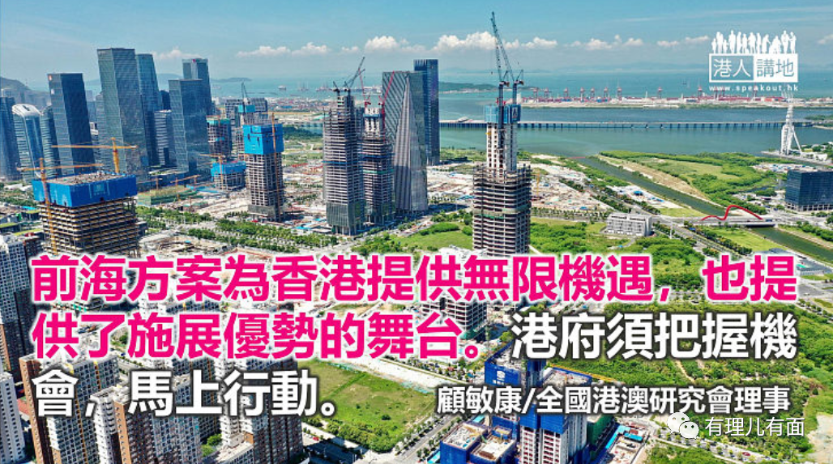

中共中央、国务院两日（9 月5 日、6 日）之内发布关于粤港澳大湾区的“两个方案”，先是发布《横琴粤澳深度合作区建设总体方案》（“横琴方案”），后又发布《全面深化前海深港现代服务业合作区改革开放方案》（“前海方案”），不仅有短期目标，更有长远计划，宏伟蓝图在前，哪有不振奋人心之理？总体而言，横琴方案给予澳门在横琴更多管理和适用澳门制度的空间，而前海方案给予香港更多发挥特色制度和专业的良机。这不仅符合“十四五”规划中区域合作、平台建设的精神，推动粤港澳大湾区向纵深良性发展，更为“一国两制”的发展注入新的活力。

横琴方案将在横琴岛规划106 平方公里的合作示范区，除澳门大学横琴校区与横琴口岸由全国人大授权澳门政府管理和使用澳门制度与规定外，其余粤澳双方共商共建共管共享区域采用电子围网监管和目录列表方式实施特殊政策。横琴方案着重为澳门产业多元化发展创造条件，布局和推进发展科技研发和高端制造产业、中医药等澳门品牌工业，文旅会展商贸产业、现代金融等诸多产业。而横琴方案的大看点就在于合作区管理委员会实行双主任制，由广东省省长和澳门特别行政区行政长官共同担任，澳门特别行政区委派一名常务副主任，粤澳双方协商确定其他副主任。由此不难看出，所谓在合作区实行“共商共建共管共享”应该是由澳门政府起主导作用的，这种管治模式是前所未有的。这是中央对澳门政府的充分信任，既是对澳门成功贯彻“一国两制”的充分肯定，也是“一国两制”政策向内地区域的延伸和发展。

前海方案将深港合作区总面积由14.92 平方公里扩展至120.56 平方公里，几乎囊括深圳西海岸一带。前海合作区总面积大大扩展，说明了中央对“特区中的特区”的充分肯定，对前海合作区的未来寄予厚望，也如学者所说的，令深港合作在模式和体量上拥有更大想象和发挥空间。前海方案涵盖各领域开放及政策创新，包括服务业、科技、营商保护、机构管理、自由贸易、金融开放、开放法律服务等，尤其提出“在不危害国家安全、风险可控前提下”，对港澳扩大服务业领域开放。例如，支持前海在与香港金融市场互联互通、人民币跨境使用、外汇管理便利化等领域先行先试；支持港交所与前海联合交易中心开展大宗商品现货交易。方案明确了前海合作区的两个定位，即打造粤港澳大湾区全面深化改革创新试验平台，建设高水平对外开放门户枢纽。

**机遇与动力并存**

有人说横琴方案和前海方案的接连出台是中央要平衡横琴与前海的发展定位，其实，从两个方案的内容看，这是共同为大湾区真正向高质量发展奠定基础，也是为了确保港澳长期繁荣稳定和融入国家发展大局。笔者认为，横琴与前海是推动国内、国际双循环的重要平台，不仅可以孕育出崭新的规则制度和优秀的投资环境，也为走出去，尤其是“一带一路”建设奠定扎实基础和树立典范。

再者，两个方案是并行不悖和互相交融的关系。横琴以澳门制度为主，但也可以借鉴前海的经验；前海引入香港制度，其目前适用于前海的“港资港法港仲裁”制度也可以在整个大湾区推广。重点均是推进与港澳规则衔接、机制对接，促进深港开展深度合作。大湾区不仅要吸引港澳投资者和专业人才，也要吸引内地资金与人才，使资金与人才在大湾区得到最佳的组合。有人说，大湾区会导致港澳人才流失，造成本土人才空心化。这种担心是不必要的，因为港澳既可以利用横琴与前海两个重要平台充分展示各自制度的优势，也可以用更加便利的人才政策吸引人才到港澳工作，从而真正实现大湾区人才的自由流动。

前海方案为香港提供无限机遇，也为香港提供了更大的施展优势的舞台。因此，港府不仅要做好宣传工作，更需要发挥主观能动性和坚定的执行力。众所周知，河套区本来属于深圳，后来因为河道拉直而划归香港管理，但深圳一直坚持拥有其业权。后来，深圳从大局出发作出让步，在2017 年与港府签署协议，不但放弃对1 平方公里河套区归属权的争夺，甚至划出和河套区相连的3 平方公里作为“港深创新及科技园”的支持区域。然而4 年过去了，政府仍然在进行土地平整和基建工程。如此速度，如何能够面对日益激烈的市场竞争？港府必须认识到“不进则退，慢进也是退”的道理，急香港所急，急民众所急，把握机会，马上行动。

本文转自港人讲地





**关注公众号：**

**有理儿有面**

**理   性｜   揭   秘｜   探   讨**







### 精选留言

用户设置不下载评论